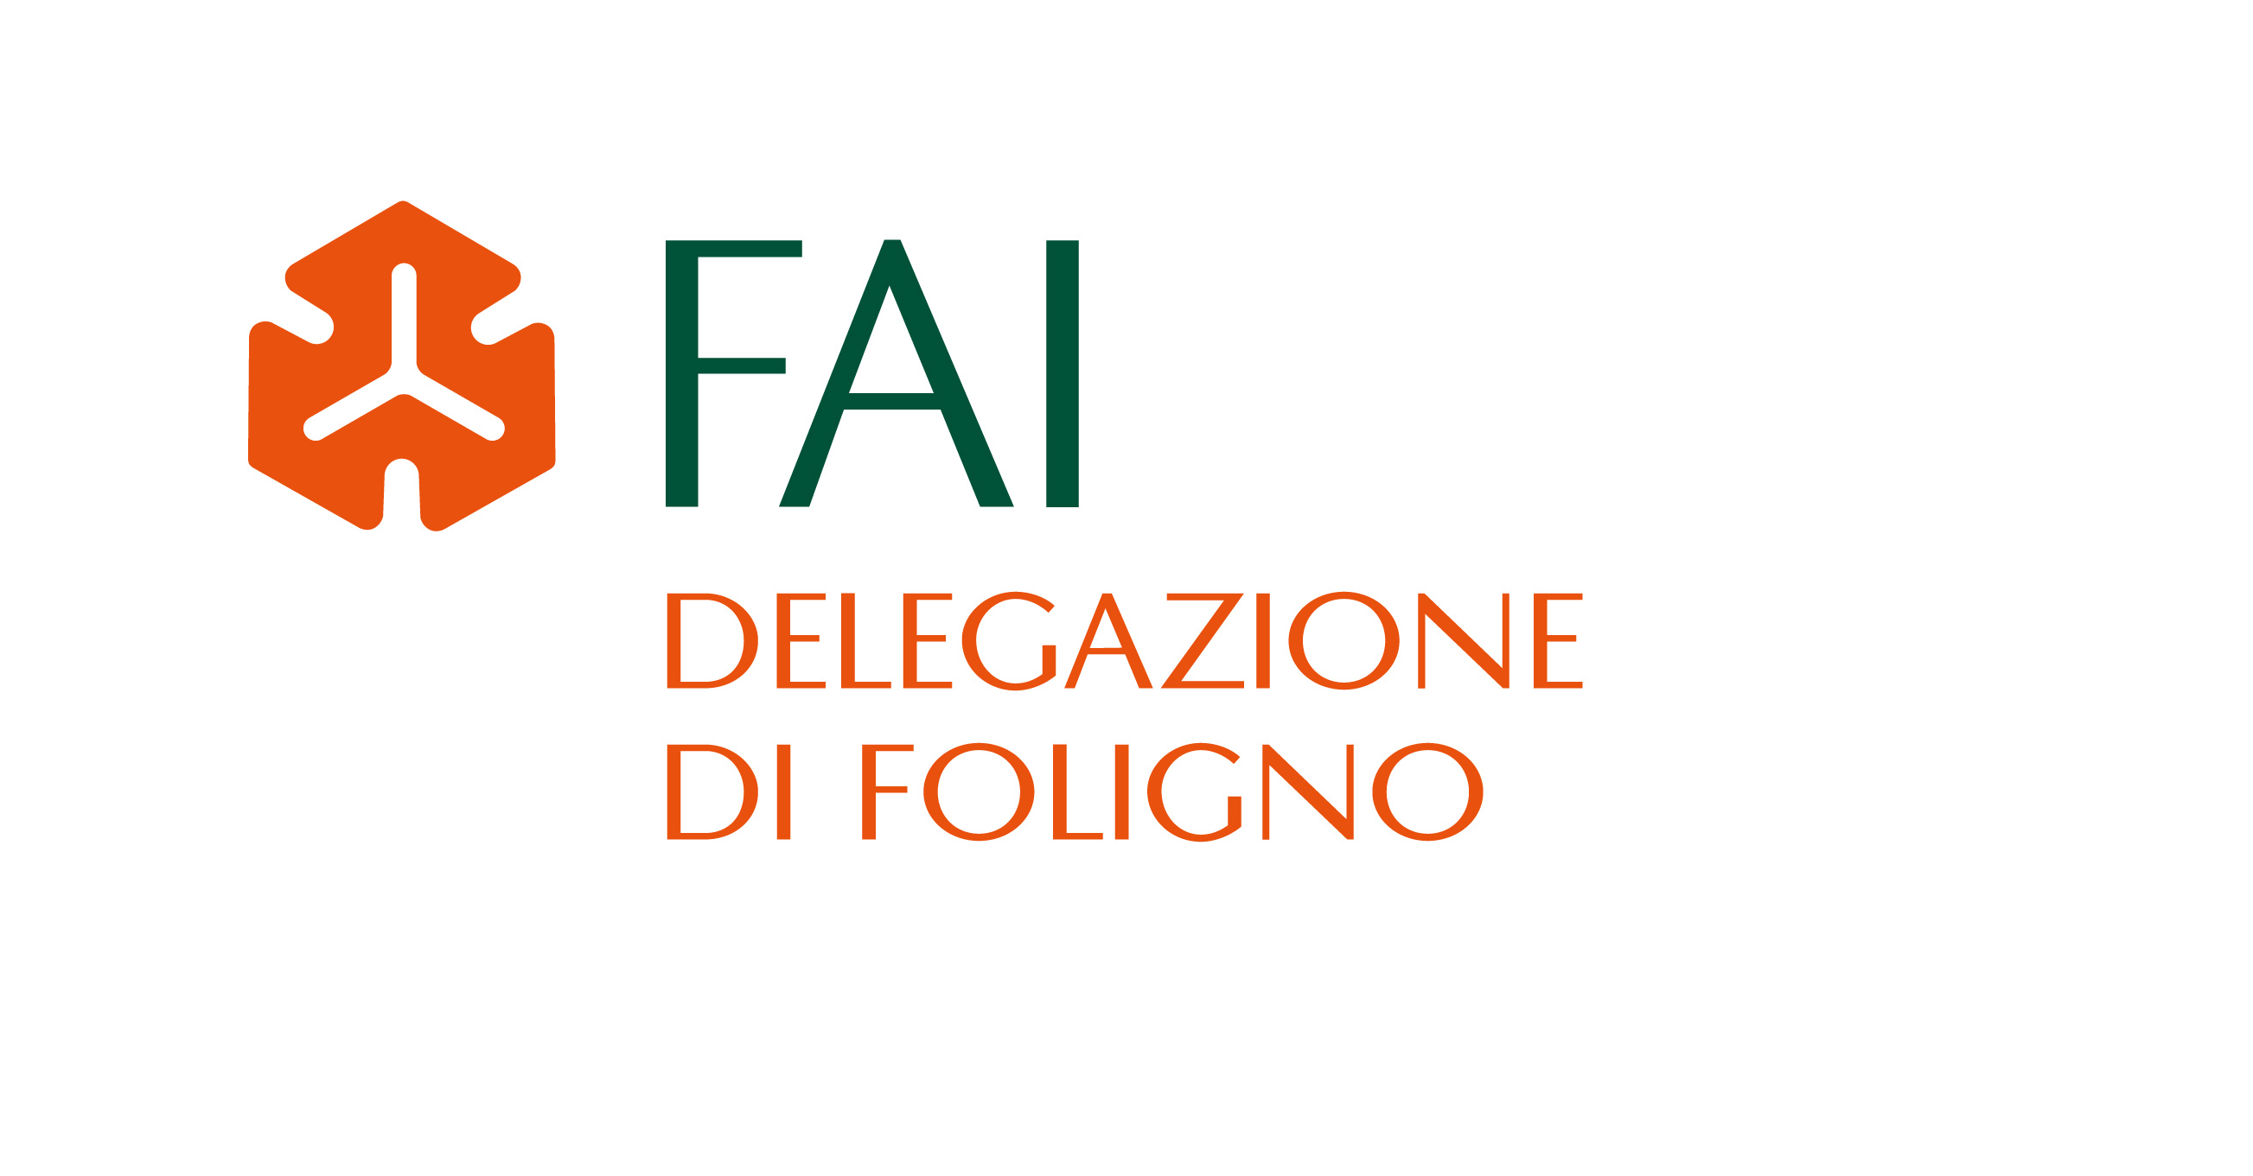

Oggetto: “Giornate Fai per le scuole 2025” incontri culturali dedicate alle scuole
Egregio dirigente:
in occasione delle Giornate FAI per le scuole, evento nazionale dedicato al mondo della scuola, un esperienza di educazione tra pari per scoprire il patrimonio di storia, arte e natura italiano; che a Foligno si svolgeranno nei giorni mercoledì 26 e giovedì 27 novembre 2025, gli alunni dell’Istituto Comprensivo Foligno 4, classi 3^ B e 2^A, presenteranno alle classi che interverranno la storia e il contenuto della
Biblioteca Jacobilli in piazza San Giacomo a Foligno.
Secondo il seguente programma:
Mercoledì 26:
1° turno otre 10,00 – 2° turno ore 10,30 – 3° turno ore 11,00 – 4° turno ore 11,30
Ad ogni fine turno si potrà assistere ad una breve esibizione all’interno della chiesa di san Giacomo a cura del “Cor Gentile” della scuola media Gentile da Foligno.
Giovedì 27 :
1° turno ore 10,00 – 2° turno ore 10,30 – 3° turno ore 11,00 (già prenotato) 4° turno ore 11,30 (già prenotato).
Ad ogni fine turno si potrà assistere ad una breve esibizione all’interno della chiesa di San Giacomo a cura della scuola primaria paritaria San Giuseppe.
Per le scuole che non possono raggiungere il sito in autonomia, c è la possibilità di avere il trasporto in scuolabus gratis, comunicandolo entro il 15/11 congiuntamente all’atto della prenotazione.

All'iniziativa sono invitate tutte le scuole primarie e secondarie di 1° grado del territorio.
Per prenotarsi fare una mail a foligno@delegazionefai.fondoambiente.it
Per chiarimenti ed informazioni chiamare il numero 3381284945.
Link per consultare il portale dedicato.
https://fondoambiente.it/luoghi/le-antiche-carte-della-biblioteca-l-jacobilli-e-la-chiesa-di-san-giacomo?mfi

